**Aktivierung einer Windows 10 Version**

1. Eingabe des Windows 10 Keys

Es muss zuerst eine Eingabeaufforderung im Administratormodus geöffnet werden. Hier 2 einfache Wege:

* Klicken Sie mit der rechten Maustaste auf das Windows-Logo.

Klicken Sie dann auf Eingabeaufforderung (Administrator)

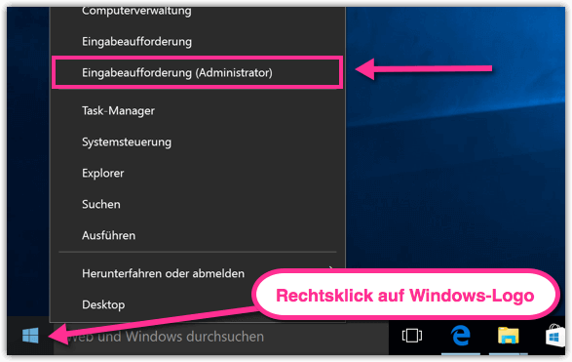

* Drücken Sie folgende Tasten auf Ihrer Tastatur : Windows-Taste + x

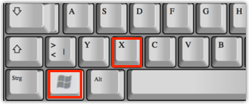

Es öffnet sich wieder das obige Menü, klicken Sie dann auf Eingabeaufforderung (Administrator)

1. In der Eingabeaufforderung geben Sie bitte folgenden Befehl ein:

Slui 3

In dem sich nun öffnenden Fenster geben Sie einfach den neuen Product Key ein

1. Sind Sie mit dem Internet verbunden, sollte sich Ihr Windows 10 nun automatisch aktivieren. Sollte dies nicht der Fall sein, geben Sie bitte in der Eingabeaufforderung folgenden Befehl ein:

Slui 4

Es öffnet sich ein Fenster für die kostenfreie Telefonaktivierung

|  |  |
| --- | --- |
| **Ihre Windows-Version** | Windows 10 Professional |
| **Ihr Product Key** | RTHD3 – 2N44P – VKWC7 – PG7JY – 39MP2 |